數學考卷02 【正方體和長方體】 五年 班 座號： 姓名：

一、看圖做做看：（每答2分）
.看圖做做看：
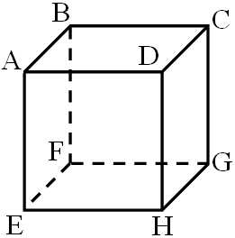
⑴邊BC互相垂直的邊有邊（ ）、邊（ ）、邊（ ）、邊（ ）。
⑵與邊AE互相平行的邊有邊CG、邊（ ）、邊（ ）。
⑶連連看：
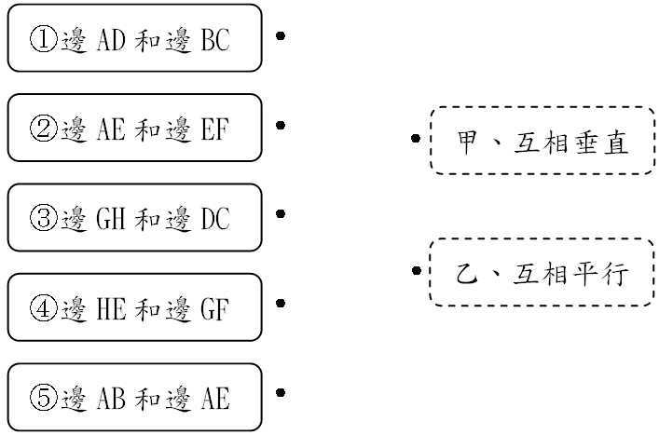

二、下面是長方體的盒子及其展開圖，看圖回答問題：（每答2分）
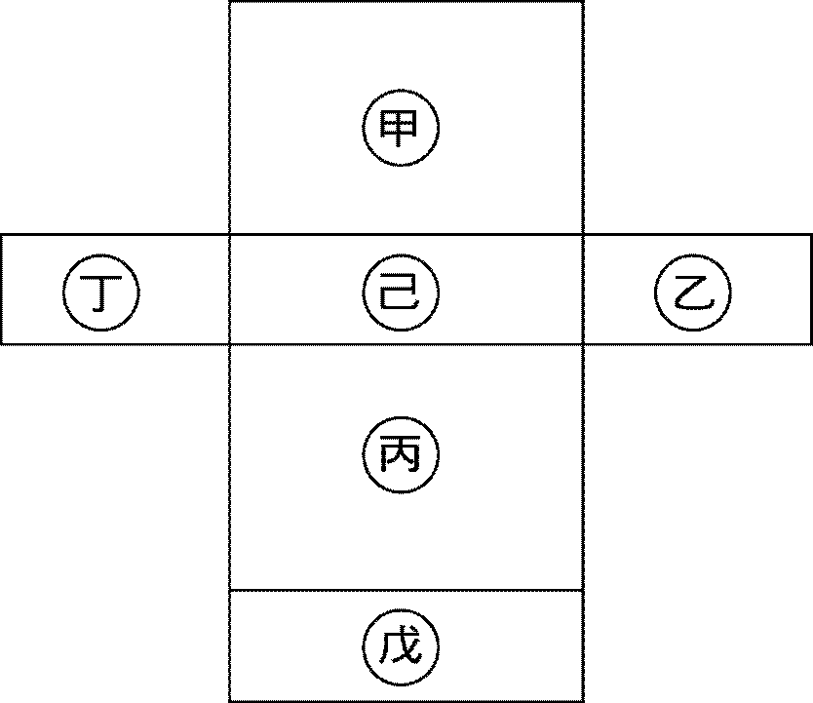
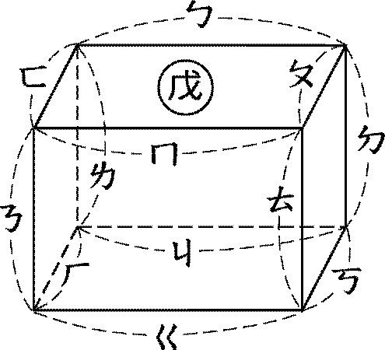

(1)和戊面互相平行的面有( )面。
(2)和丁面互相垂直的面有( )面、( )面、( )面、( )面。
(3)和ㄅ邊互相垂直的邊有( )邊、( )邊、( )邊、( )邊。
(4)和ㄊ邊互相平行的邊有ㄌ邊、( )邊、( )邊。
三、算算看：
（1）邊長7公分的正方體，請問它的表面積是多少平方公分？（6分）

（2）下面是長方體的展開圖，面積是幾平方公分？ （10分）
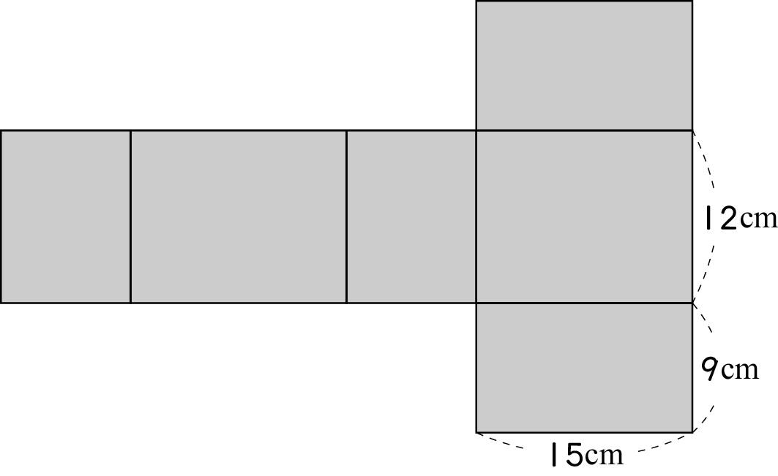

（3）有一長方體，邊長總和是300公分，已知長30公分、高15公分，求寬是幾公分？
（10分）

（4）有一個正方體餅乾盒，表面積是486方公分，求此正方體的邊長是幾公分？（10分）

（5）有一個長方體盒子，用緞帶綁成如下圖，打結處用了25公分，請問共須繩長幾公分？（10分）

（6）下面是長方體的展開圖，邊長總和是幾公分？（10分）
